Para más información, por favor contacta con Marta de Paco
móvil o +34 670 780 664 y por email
press@comunicahair.com

Importante:
Estas imágenes solo están disponibles para contenido editorial y redes sociales.
Los créditos deben ser incluidos.
Se espera la notificación de su publicación.

OLGA GARCÍA
HOPE Collection

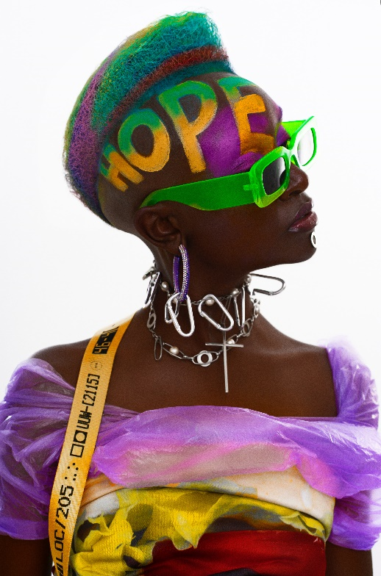
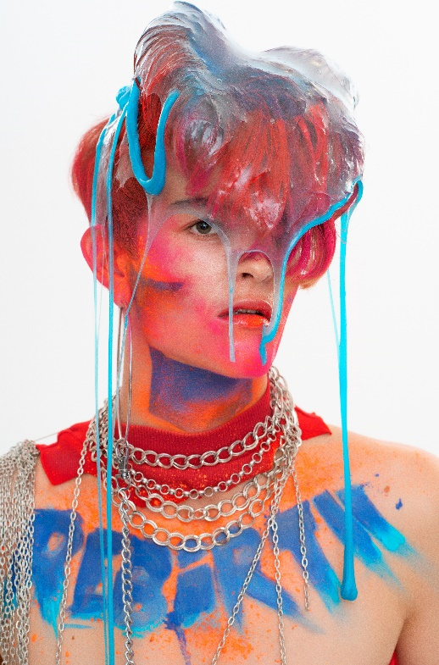
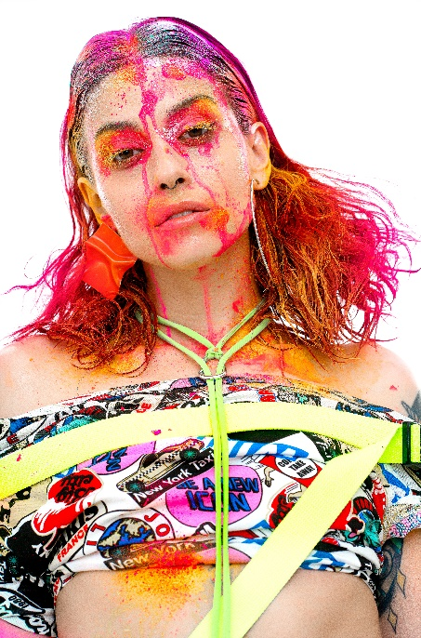

Peluquería: Olga García @ Olga García Estilistas
Peluquería Instagram @peluqueriaolgagarcia
Asistentes Peluquería: Esther de la Torre y Esther García
Fotografía: David Arnal
Fotografía Instagram @davidarnalteam
Maquillaje: Jose Luís Blasco
Maquillaje Instagram: @josele.makeup
Estilismo: Visori Fashionart
Estilismo Instagram: @visorifashionartstudio

OLGA GARCÍA
HOPE Collection

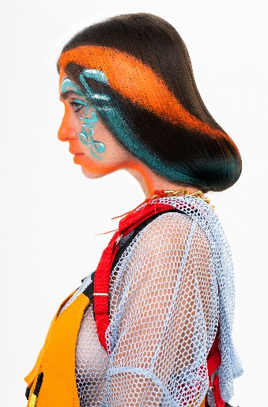
La colección es una alegoría sobre la esperanza y la libertad, un canto a las posibilidades creativas del ser humano a través de la peluquería. Un renacimiento que se revive en cada una de las imágenes como si se tratase de una realidad que se engendra, madura y renace.
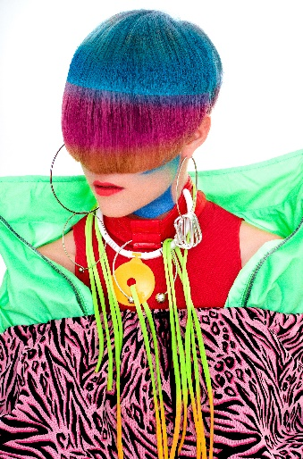
Esta colección nació con la pandemia y el confinamiento provocó la necesidad de reinvención, transformó el concepto incorporando el maquillaje, cuyo logro en el resultado final es obra del talento de Olga García y de José Luis Blasco, quienes consiguieron que el cabello se volviese un lienzo sobre el que proclamar lemas y mensajes reivindicativos. Todo un proceso experimental e innovador que los llevó a trabajar con slime para crear la imagen del renacimiento. Con Rebirth, se recrea una placenta, como si de un recién nacido se tratara, de ahí las texturas humedecidas y los colores fundidos y escurridos. Con el look Nacimiento, se mantiene el cabello humedecido con contrastes cromáticos que refuerza la textura líquida. A continuación, llegó la esperanza, Hope, cuya imagen lleva el nombre de la colección, un corto muy extremo y atrevido. Faith cuenta con líneas simples, con curvas muy sutiles, una imagen elegante que transmite melancolía a la vez que fe en la nueva vida con un toque melancólico. La última imagen, nos aporta una visión multicolor del mundo con franjas cromáticas llenas de emoción.
En Hope el cabello es más simbólico que nunca con la incorporación de palabras cargadas de significado. Las texturas son también un lema que nos narran el proceso de gestación y nacimiento de una realidad que no cree en los límites ni en el miedo, sino que explota desde la vida y la esperanza. Una cosmovisión apasionada, emotiva y creativa que intenta recuperar la alegría a través de la peluquería.
Hope es una colección muy especial ya que en ella han colaborado Esther de la Fuente, hija de Olga Garcia y también su hermana Esther García.

